***NE-Soft Factory***

Versão **​*1.1***

**Documento de Visão**

**Responsável:​​ *Alfeu Buriti***

**NE-Soft Factory**

**Histórico de Alterações**

|  |  |  |  |
| --- | --- | --- | --- |
| **Versão** | **Data** | **Responsável** | **Descrição** |
| 1.0 | 10/08/2018 | Alfeu Buriti Júnior  Antônio Gomes Amorim  Antonio Moreira da S. Filho  Erick Guilherme Cavalcanti  Fernando H. E. C. Guimarães  Helton Santa Cruz  Maria do Carmo Costa  Vinícius B. Ferreira | Criação |
| 1.1 | 12/08/2018 | Alfeu Buriti Júnior  Fernando H. E. C. Guimarães | Revisão do documento |

## SUMÁRIO

1. Visão geral do problema
2. Escopo
3. Funcionalidades do Produto (RFs)
4. Diagrama de Caso de Uso
5. Stakeholders
6. Restrições (RNFs)

## VISÃO GERAL DO PROBLEMA

O Tribunal de Contas do Estado do Piauí (TCE-PI) possui um quadro restrito de servidores e com isso encontra dificuldades para coletar e analisar as publicações oficiais sofre licitações e nomeações de servidores dos órgãos fiscalizados.

Isso afeta os auditores fiscais do TCE-PI e também toda a sociedade.

A ineficaz fiscalização da aplicação dos recursos públicos, muitas das vezes em decorrência da corrupção, faz com que a sociedade sofra com a falta de serviços que deveriam ser prestados pelos seus governantes.

Essa solução, após implantada, deverá proporcionar uma maior agilidade na análise dos diários oficiais pelos auditores do TCE-PI e como consequência, uma fiscalização muito mais eficiente e eficaz poderá ser realizada, fazendo com que fraudes possam ser evitadas ou pelo menos minimizadas, e, como consequência, mais recursos poderiam ser utilizados em benefício de nossa população. Outro ponto que merece destaque é o incremento na transparência dos atos públicos que será atingido com essa aplicação.

## 2. ESCOPO

### 2.1 Escopo Positivo

O projeto terá como escopo a criação de um software que irá coletar, tratar, e classificar as publicações realizadas por órgãos fiscalizados pelo TCE-PI a fim de analisar e tentar identificar indícios de possíveis fraudes  em processos licitatórios. A solução irá prover as seguintes funcionalidades:

* Coletar diários oficiais das seguintes fontes:
  + Diário oficial do estado do Piauí;
  + Diário oficial de Teresina;
  + Diário oficial de Parnaíba;
  + Diário oficial dos municípios do Piauí.
* Converter diários oficiais para texto com uso da tecnologia *Optical Character Recognition* (OCR);
* Mapear blocos de publicações dos diários oficiais;
* Classificar tipos de publicações (licitação e nomeações);
* Extrair conteúdo detalhado das publicações;
* Efetuar upload de diários oficiais e cadastro de fontes de diários oficiais.

Além disso, os dados gerados  serão disponibilizados no banco de dados para consulta pelos usuários do TCE-PI.

### 2.2 Escopo Negativo

* Não serão contempladas fontes distintas das definidas no escopo positivo;
* Treinamento dos usuários do TCE-PI não será realizado pela fábrica;
* Classificação de outros tipos de publicações diferentes das definidas no escopo não serão realizadas;
* Manutenção do sistema após o fim do projeto não será realizada pela fábrica;
* Não haverá suporte pela fábrica após a homologação final do cliente;

## 3. FUNCIONALIDADES DO PRODUTO (RFs)

#### RF01 - Cadastrar fontes de diários oficiais

#### Todas as fontes de diários oficiais existentes deverão ser cadastradas para que seja possível fazer o mapeamento entre cada publicação tratada pelo sistema e sua fonte de origem, seja ela de esfera estadual ou municipal.

#### O cadastro deve conter, além da esfera a que os órgãos que disponibilizam lá suas publicações referem-se, também o endereço eletrônico onde serão encontrados seus respectivos diários oficiais.

#### RF02 - Realizar upload de diários oficiais

Além da coleta automática de diários oficiais, também será possível fazer upload de forma manual de publicações pelos usuários à medida em que esses sintam essa necessidade.

A disponibilização dessa funcionalidade visa ao suprimento de duas possíveis carências do sistema: caso haja falha na coleta automática de determinado diário oficial e também para possibilitar que sejam anexadas publicações cujas fontes tenham sido recentemente cadastradas e a coleta automática não esteja configurada.

#### 

#### RF03 - Coletar os diários oficiais

Será realizada a coleta automática dos arquivos de diários oficiais nos sites onde são publicados. As coletas serão realizadas em dias e horários determinados.

Informações contendo o resultado das tentativas de coleta automática dos diários oficiais serão armazenadas para que o acompanhamento dessas atividades seja realizado.

**RF04 - Converter os diários oficiais de imagens para informações textuais**

#### 

Como os diários oficiais, em muitos casos, têm o seu conteúdo em formato não textual, o sistema fará a conversão desses dados em texto com o uso da tecnologia OCR.

O percentual de êxito obtido nessa conversão dos diários oficiais será armazenado para ser utilizado no monitoramento dessa atividade.

#### RF05 - Mapear as publicações contidas nos diários oficiais

Como um diário oficial é composto por diversas publicações, o sistema fará uma delimitação dessas publicações identificando onde elas começam e terminam.

As publicações já individualizadas serão devidamente classificadas para que seja possível determinar se as mesmas tratam-se de licitações ou de nomeações de servidores.

#### RF06 - Extrair informações relevantes para cada publicação de acordo com a sua classificação

O sistema fará consultas a fim de identificar e coletar todos os dados indicados como relevantes pelo TCE-PI para cada tipo de publicação.

Esses dados relevantes, após identificados, serão armazenados para que seja possível sua utilização nas consultas e análises disponibilizadas.

**RF07 - Consultar informações das publicações pelos auditores**

Os auditores do TCE-PI poderão consultar informações, como licitações e nomeações, extraídas das publicações através de consultas disponibilizadas pelo sistema.

Essas informações também servirão como fontes de pesquisa para outros sistemas utilizados pelo TCE-PI.

## 4. DIAGRAMA DE CASO DE USO

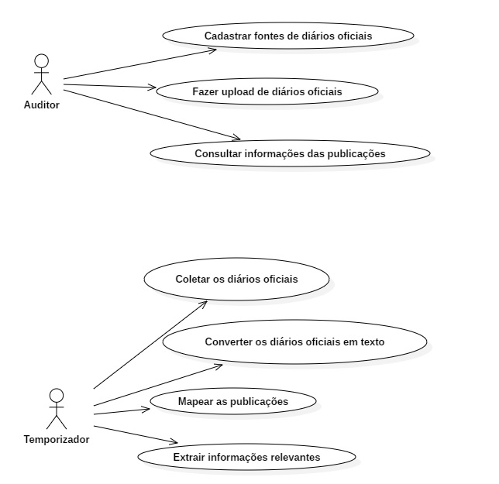

## 5. STAKEHOLDERS

### Equipe

* Alfeu Buriti;
* Antonio Moreira da Silva Filho;
* Helton Santa Cruz;
* Erick Guilherme;
* Maria do Carmo;
* Fernando Henrique Guimarães;
* Antônio Amorim.

### Stakeholders externos

* Ricardo Almeida (representante do cliente);
* José Inaldo (*product owner*).

## 6. RESTRIÇÕES (RNFs)

### Requisitos não-Funcionais e de Qualidade

* Utilizar banco de dados MS-SQL Server;
* Utilizar tecnologias Java;
* O percentual obtido na conversão OCR deverá ser de pelo menos 90% de acerto.